www.saint-maur.com | 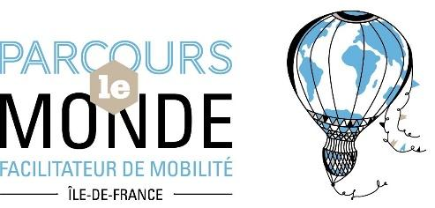

COMMUNIQUÉ DE PRESSE 14/10/2020
#ERASMUS DAYS :
L’ESCAPE GAME DE LA MOBILITÉ INTERNATIONALE
Parcours Le Monde Île-de-France lance le challenge
aux jeunes de Saint-Maur-des-Fossés
Découvrir la mobilité internationale de manière ludique et innovante dans un théâtre qui se transforme en un aéroport. C’est le challenge que Parcours le Monde Île-de-France (PLM IDF) lance en proposant un nouvel escape game (« jeux d’évasion ») à une trentaine de jeunes des quartiers prioritaires de Saint-Maur-des-Fossés. Le rendez-vous est pour ce samedi 17 octobre dans le cadre des Erasmus Days 2020.
UNE ACTION UNIQUE ET INNOVANTE POUR LES JEUNES. À l’heure du Covid-19, PLM IDF propose une expérience unique et innovante dans un cadre exceptionnel : un escape game conçu pour découvrir les multiples atouts de la mobilité internationale.
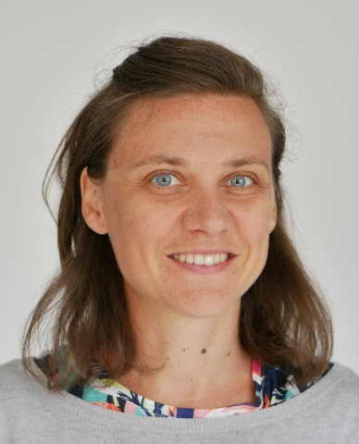
Elise Baubau, directrice de Parcours le Monde IDF (photo ci-contre) en présente la vocation : « Nous entendons tout d’abord aller à la rencontre des jeunes éloignés de la mobilité, pour les sensibiliser aux enjeux d’une expérience à l’étranger dans un parcours. Notre programme Osez l’international ! consiste en deux étapes fondamentales : tout d’abord une information claire sur les divers dispositifs de mobilité internationale accessibles à toutes et à tous et ensuite, un accompagnement individuel tout au long de la construction et de la réalisation d’un projet personnalisé de volontariat, de stage et/ou d’emploi à l’étranger. L’obstacle plus grand – souligne la directrice - est de lever les freins, souvent immatériels, qui les empêchent de s'ouvrir à de nouveaux horizons ». Selon PLM IDF, la mobilité internationale agit comme un véritable tremplin dans un parcours d’accès à l’emploi ou de reprise de formation. C’est un accélérateur de vie qui participe à l’épanouissement et à l’émancipation des jeunes et qui souvent va de pair avec la construction d’un sentiment d’appartenance fondé sur la citoyenneté européenne.
RENDEZ-VOUS AU THÉÂTRE DE SAINT-MAUR. Le rendez-vous aura lieu ce samedi 17 octobre, entre 14h et 17h, dans le cadre des Erasmus Days 2020 au Théâtre de l’Arsonval (4 Villa Vernier, 94100 Saint-Maur-des-Fossés). Trois groupes de 8 jeunes chacun, devront résoudre plusieurs défis successifs pour retrouver les éléments d’un énigmatique billet d’avion découvert au début du jeu.
UNE SÉRIE DE DÉFIS À RÉUSSIR EN COLLECTIF POUR PRENDRE UN VOL MYSTÉRIEUX. Du hall des départs à la salle d’embarquement, les participants se retrouveront enfermés dans les différentes pièces du théâtre-aéroport. Entre colis suspects, alphabets du monde et messages codés, une intense série de défis les attend. Collectivement, ils devront faire travailler leurs méninges : en moins d’une heure, le groupe devra retrouver leur destination et leur mission de mobilité pour espérer attraper le vol mystérieux.
PROTOCOLE ANTI-COVID. Un protocole sanitaire sera appliqué dans le cadre des trois sessions du jeu :
- Un masque sera fourni à chacun des participants ;
- Du gel hydroalcoolique sera mis à disposition des participants ;
- Les pièces du théâtre seront désinfectées entre chaque session.
Les agents du service municipal veilleront au respect strict des règles de distanciation physique et des gestes barrières afin de limiter la propagation du coronavirus.
INSCRIPTIONS LIBRES ET GRATUITES. La participation est gratuite et ouverte sur inscription et sous réserve du nombre de places auprès de R.E.L.A.I. Jeunesse : tél. 01 48 86 05 56 (Lundi : 13h – 19h ; du Mardi au Vendredi : 9h – 12h puis 13h – 19h ; Samedi 10h - 14h).
L’initiative « L’Escape Game de la Mobilité Internationale au théâtre de Saint-Maur-des-Fossés » a été réalisée par Parcours le Monde Île-de-France, en collaboration avec le service municipal R.E.L.A.I. de la Ville de Saint-Maur-des-Fossés.

Contact presse :
Parcours le Monde IDF :
Lisa Viola ROSSI, Chargée de communication et développement
com.idf@parcourslemonde.org – 06 60 15 27 51

Parcours Le Monde Ile de France (PLM IDF) :
Une association engagée dans la mobilité internationale
comme tremplin pour l’insertion sociale et professionnelle des NEETs
Parcours le Monde Ile de France (PLM IDF) est une association loi 1901 engagée dans le domaine de la jeunesse, de l’éducation populaire et de la mobilité internationale depuis plusieurs années sur le territoire. Ses actions visent à sensibiliser, informer et accompagner des jeunes rencontrant des difficultés d’insertion sociale et professionnelle dans la concrétisation d’un projet à l’international. Pour PLM IDF, une expérience à l’étranger représente une étape décisive dans leur parcours vers l’autonomie.
Fort de son expertise auprès de ces publics, PLM IDF propose ses compétences afin de mener ses activités en partenariat avec les acteurs institutionnels et associatifs sur la région Ile de France.
LA MOBILITÉ INTERNATIONALE POUR L’INSERTION SOCIALE ET PROFESSIONNELLE DES NEETs. L’absence de diplôme et de qualification ainsi qu’une situation économique et sociale difficile empêchent certains jeunes de construire des projets d’avenir. Dans ce contexte, une expérience à l’étranger représente une étape intermédiaire, structurante et remobilisante, pour les aider à trouver leur voie vers un emploi ou une formation.
Pour que la mobilité internationale soit accessible à toutes et tous, et en particulier aux jeunes peu qualifiés éloignés de l’emploi, de l’éducation et de la formation (NEETs), Parcours le Monde IDF accompagne les jeunes qui le souhaitent à concrétiser un projet de volontariat, de stage ou d’emploi à l’étranger.
POUR QUI ? Des jeunes NEETs de 18 à 30 ans :
- quel que soit leur profil, leur niveau de formation et leur projet (ou leur absence de projet) ;
- qui ne se sentent pas / ne sont pas prêts à intégrer un dispositif d’insertion ou une formation et qui ont besoin d’une étape sécurisée et inspirante pour se remobiliser dans leur parcours d’insertion ;
- qui pourraient être intéressés par une expérience unique et épanouissante à l’étranger ;
- qui ont besoin de prendre du recul, de changer d’air et d’environnement.
La mobilité peut être envisagée comme un sas intermédiaire avant une orientation vers un dispositif d’insertion.
COMMENT ? Parcours le Monde IDF propose « Osez l’international ! », un programme d’accompagnement renforcé, individuel et collectif, pour aider les jeunes dans toutes les étapes du projet, depuis le choix de la forme de mobilité jusqu’à la valorisation au retour, toujours en lien avec le référent de parcours. La durée de l’accompagnement et le nombre de rendez-vous varient selon les besoins de chaque jeune.
Deux étapes de cet accompagnement :
la 1ère étape consiste dans la sensibilisation : les jeunes sont invités à participer à une réunion d’information présentant les 1001 façons de partir à l’étranger, le mardi de 14h à 16h, tous les 15 jours dans les locaux de PLM IDF ou en visio. Sur demande, PLM IDF intervient également en externe auprès de groupes constitués.
La 2ème étape du programme consiste dans l’accompagnement individuel : suite à la réunion, les jeunes sont libres de solliciter entretien individuel avec un.e chargé.e d’accompagnement pour préparer leur projet.
Pour afficher l'agenda des réunions : www.parcourslemonde.org/agenda
Pour information :
www.parcourslemonde.org
contact.idf@parcourslemonde.org - 07 69 25 09 41

Les réseaux sociaux de PLM IDF :
https://twitter.com/PLMidf
https://www.facebook.com/ParcoursleMondeIDF
https://fr.linkedin.com/company/parcourslemonde
https://www.youtube.com/channel/UCFz7-quxs0wQes1U1QFeFLQ
https://www.instagram.com/parcourslemondeidf/

